Luis Fernando Zuñiga Quintana

Cód. 071014

Fundación Universitaria San Martin

Ingeniería de Sistemas

**INFORME CSS-LESS**

**\*QUE ES CSS-LESS:**

CSS-LESS es una ampliación de las hojas de estilo CSS, pero la diferencia entre las hojas de estilo CSS y LESS es que CSS-LESS funciona como un lenguaje de programación, permitiendo el uso de variables, funciones, operaciones aritméticas para acelerar los estilos en un sitio web.

CSS-LESS no reemplaza a CSS, de hecho el producto de CSS-LESS es una hoja de estilo CSS, solo que ofrece mejoras en el área de desarrollo, ahorra tiempo de desarrollo utilizando características avanzadas de estilos para ahorrar trabajo en el momento de moldear los sitios web.

**\*SIINTAXIS DE CSS-LESS**

-**Variables:**

Las variables permiten especificar valores que van a ser utilizados en un único lugar, y además poder reusarlas en otras partes de la hoja de estilo, pudiendo realizar cambios globales modificando una única línea de código.

// LESS

@color: #4D926F;

#header {

color: @color;

}

h2 {

color: @color;

}

**-Mixinis:**

Los mixins permiten incluir todas las propiedades de una clase en otra diferente añadiendo simplemente el nombre de la clase como una propiedad más. El comportamiento es similar al de las variables pero con clases enteras. Los mixins pueden comportarse también como funciones, y tomar argumentos, como se ve en el siguiente ejemplo.

// LESS

.rounded-corners (@radius: 5px) {

-webkit-border-radius: @radius;

-moz-border-radius: @radius;

-ms-border-radius: @radius;

-o-border-radius: @radius;

border-radius: @radius;

}

#header {

.rounded-corners;

}

#footer {

.rounded-corners(10px);

}

**-Reglas internas:**

En vez de escribir selectores con nombres largos para especificar una relación de herencia, en Less puedes anidar selectores dentro de otros. Esto hace la herencia más clara y reducir el tamaño de la hoja de estilo.

// LESS

#header {

h1 {

font-size: 26px;

font-weight: bold;

}

p { font-size: 12px;

a { text-decoration: none;

&:hover { border-width: 1px }

}

}

}

**-Funciones y operaciones:**

Las operaciones te permiten sumar, restar, multiplicar y dividir los valores de las propiedades y colores, dándote el poder de crear relaciones complejas entre propiedades. Las operaciones deberían estar definidas entre paréntesis para asegurar la compatibilidad con CSS. Las funciones corresponden a funciones JavaScript, permitiéndote modificar valores como quieras.

// LESS

@the-border: 1px;

@base-color: #111;

@red: #842210;

#header {

color: (@base-color * 3);

border-left: @the-border;

border-right: (@the-border * 2);

}

#footer {

color: (@base-color + #003300);

border-color: desaturate(@red, 10%);

}

**\*INSTALACION O CONFIGURACIÓN DE LESS EN SUBLIME TEXT**

Lo primero que se debe hacer en tener instalado sublime text e instalar el package control de la siguiente manera, ingresando a la url: <https://sublime.wbond.net/installation#st2>, seleccionamos el código según la versión del sublime y se copia (en este caso lo haremos en sublime text 2).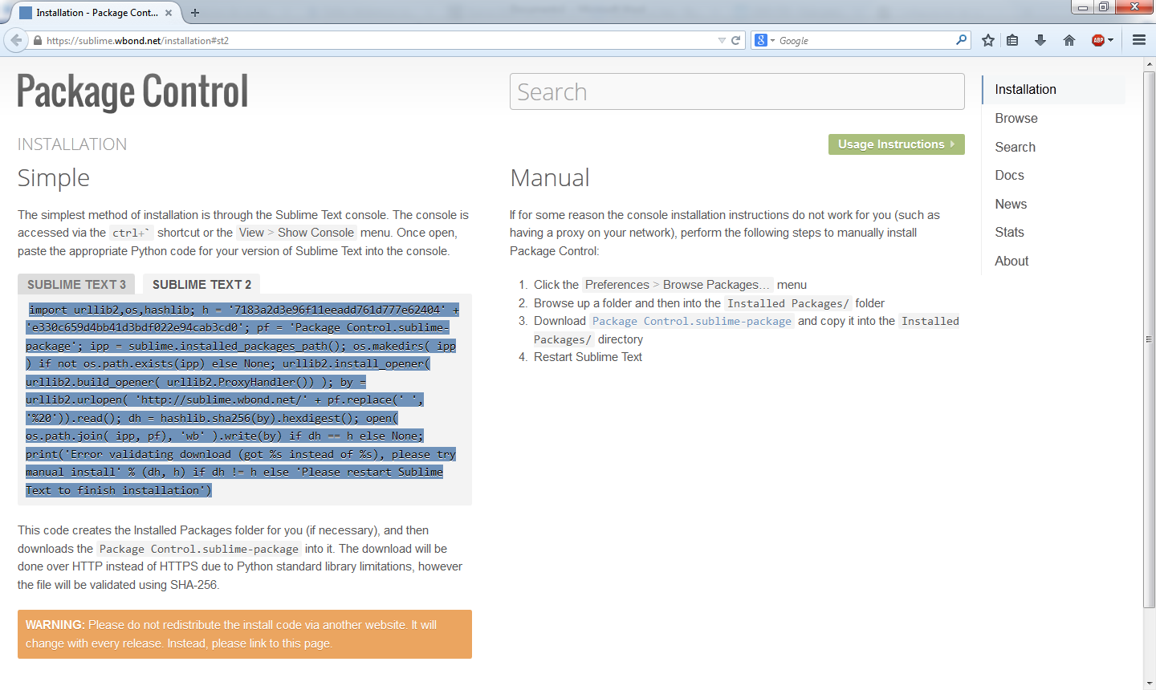

Abrimos sublime y vamos al menu view y seleccionamos show console

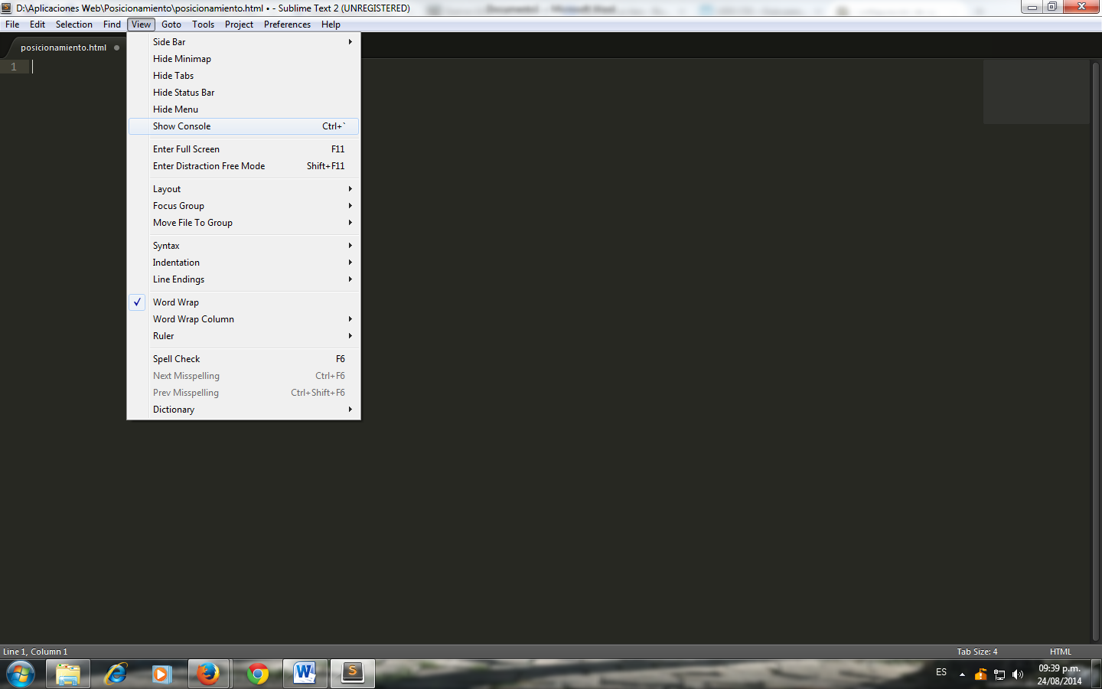

Pegamos el código que copiamos de la url en el primer paso en el espacio de la consola y le damos enter.

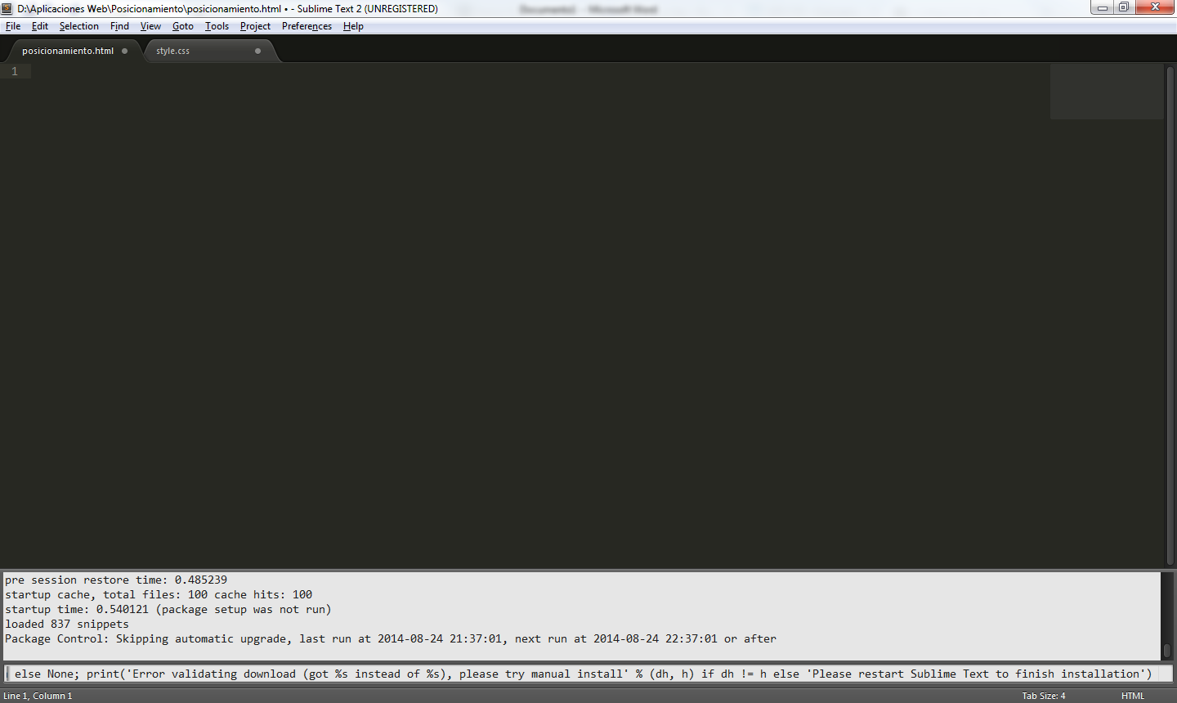

Esperamos un momento mientras se instala el paquete y reiniciamos el sublime, seguido presionamos ctrl+shif+p y nos saldrá una ventana así:

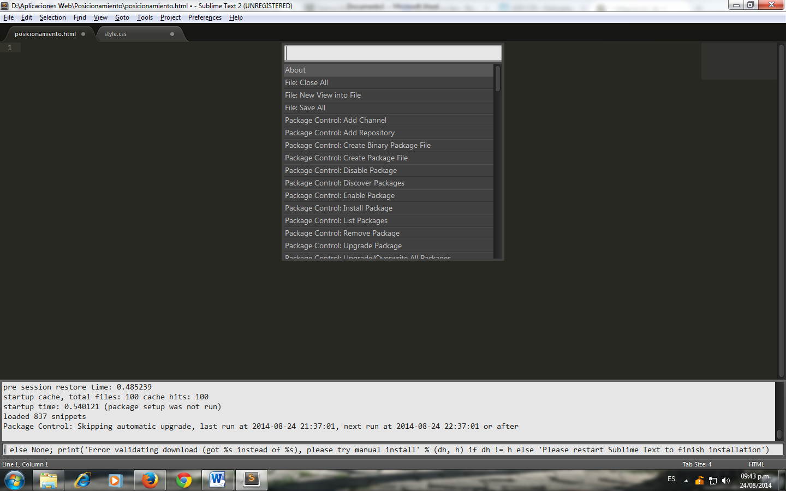

Escribimos control package: Install package y enter y nos deberá salir una ventana así:

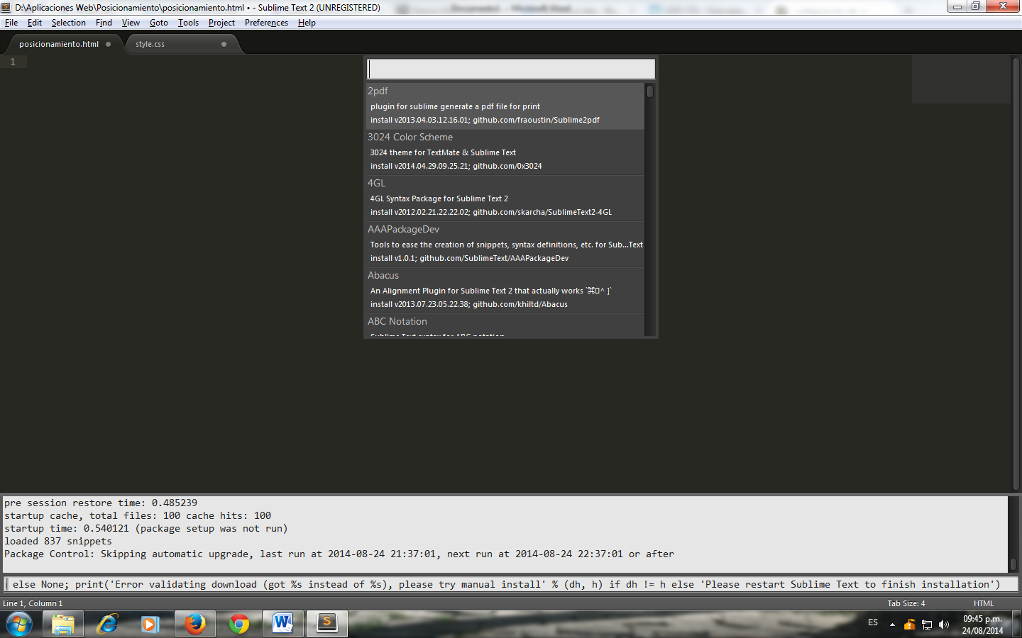

Buscamos e instalamos los paquetes less, less build, SublimeOnSaveBuild y less2css, una ves instalados los cuatro paquetes reiniciamos el sublime y listo.

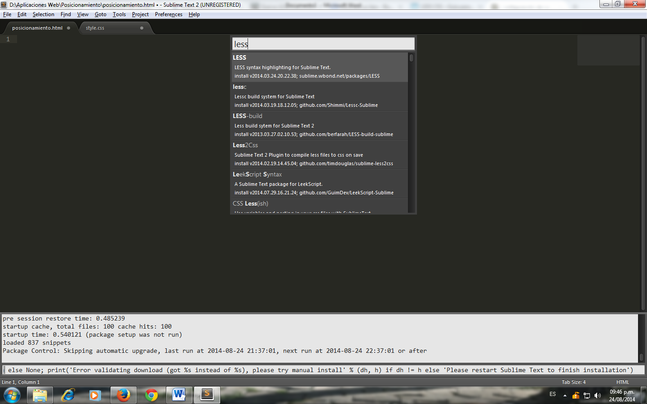

Luego para compilar un archivo .less no necesitamos nada más que guardar nuestro archivo, automáticamente sublime lo compilará y creara un .css con el mismo nombre que el archivo .less en la misma carpeta donde se encuentra el archivo .less.